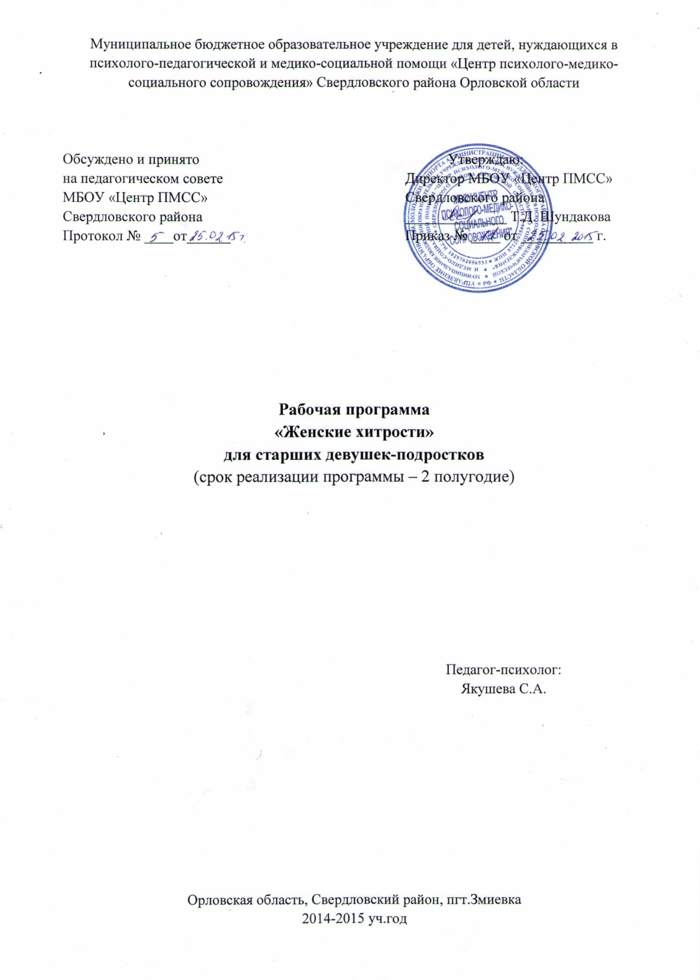

Содержание:

- Пояснительная записка
- актуальность проблемы,
- цель, задачи программы,
- сроки реализации программы,
- формы работы,
- требования к отбору и наполняемости групп,
- Учебно – тематический план
- Предполагаемые результаты и критерии их оценки
- Перечень учебно - методического обеспечения
- Список используемой литературы
- Календарно – тематическое планирование

- Пояснительная записка.

Актуальность программы.
В настоящее время сложилось несколько психологических и культурных феноменов, которые можно квалифицировать как нежелательные девиации.
Во-первых, это очевидная и все более усиливающаяся маскулинизация девочек и феминизация мальчиков. Во-вторых, появление все большего числа крайних, неадекватных форм поведения молодежи: агрессивных и депрессивных. В-третьих, обострение проблемы одиночества в молодом возрасте и нестабильность супружеских отношений.
В общем виде мужественность или женственность можно представить как совокупность наиболее значимых признаков, присущих одному полу в отличие от другого. Не все ценные в мужчине качества приятны в женщине, и наоборот. От своевременности и полноты процесса формирования психологического пола, черт мужественности и женственности во многом зависят «уверенность в себе, цельность переживания, определенность установок и, в конечном счете, эффективность общения с людьми, отношений в семье, в коллективе» (Д.Н. Исаев, В.Е. Каган. Половое воспитание и психогигиена пола у детей. Л., 1980).
Неверно понятые идеалы, навязанные обществом стереотипы заставили женщину отстаивать и добиваться для себя чисто мужских ценностей, вызывая этим отклонение в развитии психологического пола, становлении половой идентичности. Русские женщины в большей степени, чем западные, стремились не только по физическим параметрам догнать мужчин (женщины-грузчики, дорожные рабочие и т.п.), они стремились перенять мужской тип поведения, освоить мужское отношение к миру.
Девушки и юноши называют желательными у женщин такие черты, как мужественность, целеустремленность, независимость, уверенность в себе, активность. Эти черты (традиционно мужские), будучи сами по себе весьма достойными, явно доминируют над традиционно женскими.
Процесс феминизации мужского пола и маскулинизации женского широко затронул все стороны нашей жизни, но особенно ярко это проявляется в семье, где дети и осваивают свои половые роли. Наблюдая за активной, властной матерью — главой семьи и пассивным отцом, проводящим жизнь «на диване», ребенок не в состоянии сформировать адекватный тип поведения, свойственный полу.
В школе этот процесс усугубляется, так как девочки, опережающие в своем развитии мальчиков в среднем на 2,5 года, не могут видеть в последних своих защитников и демонстрируют по отношению к ним дискриминационный характер отношений, что в свою очередь порождает защитный, самоутверждающий тип поведения мальчиков, ведущий к усугублению межличностных конфликтов.
Усвоенный девочкой мужской, «силовой» стиль разрешения конфликтов мешает ей в дальнейшем в становлении супружеских отношений, что подтверждается статистикой разводов.
Факт присутствия в природе феномена полового диморфизма — разделения женского и мужского пола, благодаря которому происходит процесс естественного воспроизводства человеческого вида, — очевиден.
Половые различия проявляются в поведении людей, в темпераменте, особенностях мышления, выборе профессии, развитии культуры, дифференциации социальных ролей, формировании самосознания личности и т.д.
Ребенок, не сформировавший адекватные полоролевые стереотипы поведения, неизбежно столкнется с трудностями общения со сверстниками как своего, так и противоположного пола.
Неверно усвоенные половые роли могут являться причиной депрессивных состояний, неврозов, социальных психотравм, ведут к девиантному поведению, чувству неполноценности и одиночества, все более охватывающему молодых людей, нестабильности семейных отношений.
Испокон веков женщина считалась хранительницей домашнего очага. Для исполнения столь сложной роли ей необходимы терпение, мудрость, осторожность, хитрость и большая гибкость. Это именно те качества, которые тысячелетиями считались фемининными и которые как никогда необходимы женщинам в нашу эпоху, когда семьи чаще распадаются, чем создаются.
В последнее время классные руководители все чаще обращаются к психологу с запросом по поводу дискриминационного отношения девочек к мальчикам в 7–9-х классах, то есть в активный период полового созревания, когда различия в формировании социальной роли особенно видны.
Если раньше девочки унижали противоположный пол вербально, то сейчас они совершают агрессивные нападения на мальчиков (в буквальном смысле бьют), то есть проявляют не свойственный полу стиль «силового» поведения.
Многолетние наблюдения автора позволяют отметить, что большинство девочек отзываются о мальчиках в таких словах, как «придурки», «ненормальные» и т.п. Наши исследования позволили предположить, что у мальчиков в этот период формируется общая заниженная самооценка по сравнению с девочками.
Негативное отношение к мужскому полу часто сохраняется и у повзрослевших женщин, что явно мешает создать нормальные супружеские отношения. Конечно, в сложившейся ситуации нельзя обвинять школу. Известно, что психика ребенка, образцы поведения, нравственные и социальные установки, — все это формируется в семье.
Дело в том, что половая идентификация не означает лишь осознания ощущений «Я — мальчик», «Я — девочка», но включает и целый ряд общественных ролей. Только взаимодействие полов придает половой идентификации смысл. В полной семье ребенок ежедневно вместе с взрослыми переживает эти отношения и четко видит модель поведения (иногда хорошего, иногда плохого) противоположного пола к своему.
Одновременно у него создается модель собственного поведения, которая соответствует или нет наблюдаемому отношению к другому полу.
Можно предположить наличие отклонений в половой идентификации учащихся нашей школы, поскольку количество полных семей составляет у нас примерно 35%. Процесс маскулинизации девочек и феминизации мальчиков отмечается и среди учащихся нашей школы.
В МБОУ Центр ПМСС Свердловского района в работе с девушками-подростками используется дополнительная общеразвивающая программа психолого-педагогической направленности, в основу которой легла программа Л.Мостовой «Женские хитрости».
Целью психологических занятий является формирование у девочек-подростков половой идентификации и категорий маскулинности-фемининности.
Задачи программы:
1. Определить, что такое маскулинный и фемининный тип поведения.
2. Показать преимущества фемининного типа поведения для женщин.
Сроки реализации программы: программа рассчитана на 12 занятий по 45 минут каждое 1 раз в неделю в течение школьного полугодия (с января по май).
Формы работы.
Основная форма работы – групповая. Предлагаемый тренинг является по сути тренингом общения, так как обучает вербальным и невербальным методам общения, основанным на приемах НЛП. Занятия состоят из двух частей. Первая включает в себя подвижные упражнения танцевального типа, позволяющие раскрепостить тело, проявить и освободить свои эмоции, что необходимо и свойственно женщине, так как для нее эмоциональный мир более значим, чем для мужчины. Вторая часть состоит из теоретического блока и упражнений, позволяющих закрепить полученные знания.
Предложенные методы вербального и невербального общения и другие упражнения развивают интуитивное понимание эмоционального состояния другого человека и самого себя, что также более свойственно фемининному типу.
Режим проведения: 12 занятий по 45 минут каждое 1 раз в неделю.
Требования к отбору и наполняемости групп: старшие девушки-подростки в группе из 7-14 человек.

            - Учебно – тематический план

№ | Перечень тем | Кол-во часов | Вид занятия
1. | Занятие №1 | 1 | практическое
2. | Занятие №2 | 1 | практическое
3. | Занятие №3 | 1 | практическое
4. | Занятие №4 | 1 | практическое
5. | Занятие №5 | 1 | практическое
6. | Занятие №6 | 1 | практическое
7. | Занятие №7 | 1 | практическое
8. | Занятие №8 | 1 | практическое
9. | Занятие №9 | 1 | практическое
10. | Занятие №10 | 1 | практическое
11. | Занятие №11 | 1 | практическое
12. | Занятие №12 | 1 | практическое

        - Предполагаемые результаты и критерии их оценки

Предполагаемые результаты:
- Знание понятий «фемининный», «мускулинный»;
- Получение информации о конструктивных методах общения;
- Овладение навыками умения рефлексировать своё состояние, доверять друг другу;
- Умение полученные знания применять на практике (общение с членами семьи, друзьями, молодыми людьми на новом уровне).

Критерии эффективности и результативности программы:
- отсутствие жалоб со стороны клиентов,
- стабильность посещения занятий,
- уровень удовлетворенности детей и подростков,
- результаты итоговой аттестации.

Система оценки достижений учащихся:
- журнал посещаемости коррекционно – развивающих мероприятий;
- протоколы итоговой аттестации.

Аттестация учащихся:
Данная программа предполагает итоговую (в конце реализации программы — 12 занятие) аттестацию, целью которой является оценка результативности реализации дополнительной общеобразовательной программы. Аттестация осуществляется согласно Положению о промежуточной и итоговой аттестации обучающихся муниципального бюджетного образовательного учреждения для детей, нуждающихся в психолого-педагогической и медико-социальной помощи, «Центр психолого-медико-социального сопровождения Свердловского района».
Итоговая аттестация проводится в форме группового тестирования по следующим методикам: «Методика ранжирования качеств личности» А.Э.Шейнмеца.

IV. Перечень учебно-методического обеспечения.

Используемые приемы и методы:
- Методы вербального и невербального общения: беседы, обсуждения, дискуссии;
- игры и упражнения;
- работа в группах;
- диагностические методики,
- творческие задания.

Материалы и оборудование:
- помещение с расставленными стульями для тренинговой работы;
- бланки теста, ручки на каждого участника;
- альбомные листы, фломастеры;
- магнитофон или ноутбук.

V. Список используемой литературы.

1. Мостовая Л. Женские хитрости.// Школьный психолог, 2003, №30.

VI. Календарно-тематическое планирование.

№ | Тема занятия | К-во часов | Оборудование, методическое обеспечение | Дата (по плану) | Дата (фактическая)
1. | Занятие №1 | 1 час | Листы бумаги, в том числе с надписью: «Правила тренинга», фломастеры, ноутбук, записи энергичной, плавной и нейтральной музыки. | 16.01.2015 | 16.01.2015
2. | Занятие №2 | 1 час | Записи ритмичной музыки. | 23.01.2015 | 23.01.2015
3. | Занятие №3 | 1 час | Записи ритмичной музыки, косынка или платок. | 06.02.2015 | 13.02.2015
4. | Занятие №4 | 1 час | Записи музыки. | 13.02.2015 | 20.02.2015
5. | Занятие №5 | 1 час | Записи музыки. | 20.02.2015 | 27.02.2015
6. | Занятие №6 | 1 час | Записи ритмичной музыки. | 27.02.2015 | 06.03.2015
7. | Занятие №7 | 1 час |  | 06.03.2015 | 13.03.2015
8. | Занятие №8 | 1 час | Записи ритмичной музыки («Сиртаки»). | 13.03.2015 | 20.03.2015
9. | Занятие №9 | 1 час | Записи плавной музыки. | 20.03.2015 | 10.04.2015
10. | Занятие №10 | 1 час |  | 10.04.2015 | 17.04.2015
11. | Занятие №11 | 1 час | Восточная музыка. | 17.04.2015
12. | Занятие №12 | 1 час | Записи плавной музыки. | 08.05.2015

